Всероссийский конкурс юных исследователей окружающей среды
«Открытия 2030»

Номинация: «Человек и его здоровье»

Содержание нитратов в овощах, употребляемых

жителями г. Череповца

Автор: Елисеева Елизавета Евгеньевна, 8 класс
секция НОУ «Экология и биология» (Экостанция)
МАОУ ДО «Дворец детского и юношеского творчества имени
А.А. Алексеевой», Вологодская область, г. Череповец

Научный руководитель: Ляпкова Нина Ивановна,
педагог дополнительного образования высшей категории
МАОУ ДО «Дворец детского и юношеского творчества
имени А.А. Алексеевой», г. Череповец

Москва, 2021
Содержание

Введение | 3
Глава 1. Обзор литературы | 4
Глава 2. Характеристика района исследования | 6
Глава 3. Методы исследования | 7
Глава 4. Результаты исследования и их обсуждение | 8
Выводы | 17
Заключение | 18
Библиография | 19
Приложения | 20

Введение
Нитраты – соли азотной кислоты. Они в небольших дозах присутствуют во всех живых организмах, а растения без них просто не смогут вырасти и дать плоды. Но даже, если растение выросло без применения азотных удобрений, в нем все равно будут присутствовать нитраты. Количество их зависит от множества факторов: особенностей сорта, влажности, температуры, интенсивности освещения, использования удобрений. В организм человека они попадают с водой или пищей, могут превращаться в нем в вещества с канцерогенной активностью, со временем провоцирующие онкологические заболевания. Проблема не в наличии нитратов, а в их количестве и концентрации [12]. Овощи очень полезные для питания человека продукты, и мы используем их ежедневно. К сожалению, в них содержатся вредные для нас, но необходимые для них нитраты. Растения используют азот для построения клеток своего организма. А вот в организме людей нитраты превращаются в нитриты и нитрозамины [7]. Именно эти соединения особенно вредны для здоровья человека. Поэтому выяснить содержание нитратов в овощах, используемых горожанами для питания, актуально.

Цель: исследовать овощи, употребляемые жителями города Череповца на содержание нитратов.

Задачи:
- Исследовать на содержание нитратов овощи, употребляемые горожанами для питания (выращенные на приусадебных участках и приобретенные в торговой сети города).
- Выяснить, уменьшается ли количество нитратов в овощах при их обработке (варка, консервирование, заморозка, замачивание).
- Исследовать, одинаковое ли количество нитратов в разных частях овощей.
- Выяснить, как влияет количество внесённых азотных удобрений на содержание нитратов в клубнях и урожайность картофеля.
- Исследовать, как влияет на содержание нитратов в овощах (на примере капусты) применение микробиологического и минерального азотного удобрений.
- Выяснить, насколько информированы о нитратах школьники (с помощью анкетирования) на примере учащихся шестого и одиннадцатого классов.

Сроки проведения работы: 2018-2020 год. Объект исследования: овощи. Предмет исследования: содержание нитратов в овощах. Методы исследования: определение количество нитратов в овощах с помощью нитрат полоски, нитрат тестера. Анкетирование учащихся МАОУ «СОШ № 26» и эксперименты. Новизна исследования: уточняются сведения о содержании нитратов в овощах, которые продаются в торговой сети Череповца и выращиваются горожанами на дачах. Выясняется, насколько информированы о нитратах в овощах подростки г.Череповца.

Практическая значимость: С помощью полученных результатов мы будем знать, насколько безопасны для здоровья по содержанию нитратов овощи, которые мы приобретаем в торговой сети города и выращиваем на дачных участках. А так же будут даны рекомендации, как избежать излишнего потребления нитратов.

Гипотеза: можно предположить, что все овощи содержат нитраты, их количество в овощах зависит от условий выращивания и последующей кулинарной обработки.

Глава 1. Обзор литературы
Нитраты – это соли азотной кислоты, которые используются для удобрения почвы с целью ускорить созревание овощей и фруктов, получить больший урожай. Обратная сторона этих преимуществ заключается в том, что нитраты имеют свойство накапливаться в сельскохозяйственной продукции и вместе с пищей попадать в организм человека [7, 8]
Научно доказано, что нитраты для человека безопасны. Однако, попадая в организм, они под влиянием различных факторов могут переходить в другие соли — нитриты, а также в канцерогенные производные аминов. Например, гемоглобин крови при взаимодействии с нитритами образует производное, не способное переносить кислород. Таким образом, в организме человека при повышенной концентрации нитратов может возникнуть кислородный голод, и затем отравление. Каждый организм индивидуален, поэтому симптомы отравления могут развиться спустя час после съеденного овоща, а может пройти и около 5-6 часов [9].
По данным Всемирной организации здравоохранения, суточная норма потребления нитратов для взрослого человека – 5 мг на килограмм веса. То есть, человек весом 70 кг может без риска для здоровья употреблять не более 350 мг нитратов в день. Для дошкольников допустимая суточная доза нитратов, естественно, меньше – 0,2 мг на килограмм веса. Дети, в принципе, более чувствительны к этим веществам. У малышей до трех месяцев, например, ферментная система не до конца сформирована, что усугубляет негативное воздействие нитратов, поэтому нужно особенно тщательно следить за количеством их потребления и по возможности исключать из рациона продукты, в которых могут содержаться нитраты в достаточном для причинения вреда количестве. В «парниковых» овощах и зелени нитратов обычно намного больше, чем в выращенных в открытом грунте. Достоверно определить уровень содержания нитратов чисто по внешнему виду невозможно. Однако можно найти несколько рекомендаций относительно того, к каким продуктам стоит отнестись с осторожностью. Под подозрением: слишком крупные для своего вида овощи, с очень гладкой и блестящей поверхностью, а также зелень и овощи «не по сезону» [8, 9]. Если это листовые овощи и огурцы - они будут более насыщенного зеленого, почти изумрудного цвета. У редиски и помидоров - будет более зеленая «ботва». Если же азота мало - листья будут не такими большими и яркими. Морковь - при наличии нитратов имеет ярко-оранжевый цвет [1]. Нитраты практически отсутствуют в зерне. Неравномерность их распределения связана с разной скоростью транспортных и синтетических процессов [1].
Однако все эти признаки являются лишь косвенными, ориентироваться на них при покупке не очень разумно. Бытовые нитрат-тестеры доступны далеко не каждому, к тому же, требуют тщательной настройки, чтобы показывать действительно верные данные. И далеко не каждый прибор, из множества присутствующих на рынке моделей, обеспечивает достоверность измерений. Неужели остается только уповать на то, что производители честно соблюдают нормы использования нитратов и надеяться, что принесенные в дом огурцы и помидоры не представляют опасности? [8, 9].
Стоит отметить, что разные культуры имеют разную способность накапливать нитраты. Максимальный уровень нитратов обнаруживается в листовом салате из-за наличия большой системы капилляров и жилок в листьях, а также в помидорах и огурцах, выращенных в теплице вне сезона. Поэтому очень важно покупать сезонные овощи и фрукты в зависимости от региона проживания [9].
Прогностическое влияние нитратов на организм: нитраты могут снижать содержание витаминов и питательных веществ в организме. Например, известна активная биохимическая реакция с йодом. Как следствие, завышенная доза нитратов может повлиять на работу щитовидной железы. Если вспомнить, что жители центральных регионов нашей страны испытывают чрезвычайный дефицит йода, то можно только предположить, как нитраты могут навредить здоровью эндокринной системы [5].
Для тех, кто выращивает зелень и овощи на своем огороде, важно помнить, что концентрация нитратов выше в продукции, выращенной в теплицах и парниках. Это объясняется тем, что по сравнению с открытым грунтом, в теплицах меньше освещенность, воздухообмен и имеется избыточная влажность. Овощи закрытого грунта содержат нитратов в среднем в 3 раза больше, чем выращенные на открытом воздухе. Очистка, срезание и обрезка кожуры перед готовкой. У зелени не используют черешки (в них в 2 раза больше нитратов, чем в листьях), у огурцов, кабачков и бахчевых обрезают части плода ближе к стеблю и срезают кожуры. Свеклу и морковь обрезают с двух сторон, у капусты срезают верхние листья и прожилки, выбрасывают кочерыжку. Замачивание зелени и очищенных овощей в воде в течение 30 минут – 2 часов. Этот прием позволяет снизить концентрацию нитратов от 25 до 40 % ввиду растворимости нитратов в воде. При нехватке времени, очищенные овощи нарезают кубиками и замачивают в течение 15 минут. Также рекомендуется осуществлять замачивание в 1% растворе соли и аскорбиновой кислоты на сутки, тогда концентрация нитратов в овощах снижается на 90%. Отваривание овощей по следующей системе. Очищенные овощи кладут в воду, когда вода закипит, то через 15 минут воду сливают, наливают чистую и варят до готовности. Солить овощи в конце варки или после слива отвара. Отваривание помогает избавиться от нитратов в овощах на 40–80 % (при жарке — на 10% [5].
Наибольшее количество нитратов теряет капуста, меньше всего — свекла. Томатный сок после термообработки содержит в 2 раза меньше нитратов. Помогает и бланширование продукции в небольшом количестве воды. засолка, квашение и маринование позволяют перевести нитраты в рассол, поэтому заготовки делать полезно. Витамин С (аскорбиновая кислота) способен тормозить в организме образование вредных азотсодержащих соединений — нитрозаминов, поэтому хорошо пить сок черной смородины и зеленый чай. Фраза «Время – лучший лекарь» подходит и для нашего случая. Установлено, что концентрация нитратов в овощах снижается в процессе хранения. Так, картофель к февралю — марту теряет 70% нитратов, морковь – около 55%.Использование в пищу биологически созревших овощей, когда плоды завершили свой рост и содержат меньше нитратов, а не овощи молочной спелости (несмотря на то, что мы так любим огурцы и кабачки молочной спелости).
Техническая спелость овощей подразумевает съем урожая недозрелых плодов, и они продолжают свое развитие при транспортировке (например, в другие страны), хранении и реализации за счет питания в плодах. В этих плодах нитраты не все перешли в белки [5].
Установлено, что концентрация нитратов в квашеной капусте через 5 дней снижается в 2 раза, в консервированных огурцах через 5 месяцев – в 5-6 раз (при этом рассол в пищу не используют). Условия хранения овощей. При повышении температуры хранения до комнатных температур и выше и недостаточном воздухообмене возможность образования нитритов в овощах возрастает. Еще рекомендуют использовать правильную заправку для салатов из овощей и зелени. Установлено, что майонез и сметана способствуют переходу нитратов в нитриты, поэтому лучше использовать для заправки нерафинированные растительные масла [5].

Глава 2. Характеристика района исследования
Исследования проводились в Вологодской области. Для Вологодской области характерен умеренно континентальный климат лесной зоны, с умеренно-теплым летом, продолжительной умеренно-холодной зимой и неустойчивым режимом погоды [6].
Почвенный покров Вологодской области довольно разнообразен. Это связано с разными условиями почвообразования, то есть изменениями в пределах территории почвообразующих пород, климата, растительности, рельефа, почвенно-грунтовых вод. Подзолистые почвы являются господствующими в почвенном покрове области. Они развиваются там, где были или сохранились хвойные леса. Дерновые почвы имеют ограниченное распространение, так как формируются только под травянистой растительностью, в местах неглубокого залегания карбонатных моренных отложений. Образуются они в процессе накопления гумуса и минеральных веществ в верхней части почв. Почвы дернового типа относятся к наиболее плодородным. Дерново-подзолистые почвы развиваются на водоразделах, там, где луговая растительность сменила лесную, или же под разреженным пологом мелколиственных лесов. Значительные площади этих лесов распаханы. Распространены дерново-подзолистые почвы повсеместно.
Систематическое внесение органических и минеральных удобрений, известкование, правильная обработка, осушение позволяют значительно увеличить плодородие почв и получать более высокие урожаи сельскохозяйственных культур [10].
В г. Череповце широко развита торговая сеть, в которой круглогодично можно приобрести овощную продукцию, как местного производства, так и привозную. Это могут быть крупные супермаркеты, более мелкие магазины с овощными отделами, рынки, маленькие ларьки. Так как овощи в нашем регионе можно выращивать в течение ограниченного периода (в отрытом грунте с июня по август), то в торговой сети много привозной продукции. Ее доставляют в наши магазины из южных регионов Российской Федерации и зарубежных стран.

Глава 3. Материал и методы исследования
Материалом для работы послужили овощи, которые приобретались в торговой сети города Череповца, а также привозились с личных дач горожан. Всего проведен 61 опыт в трёхкратной повторности. При этом проверены овощи 14 наименований.
Чтобы измерить количество нитратов в овощах, мы использовали нитрат полоски и нитрат тестер (прил., рис. 16), измеряли количество нитратов в овощах, приобретенных в магазинах Череповца и выращенных на дачных участках в сельской местности. Определение содержание нитратов в овощах и зелени проводится с применением тест-системы «Нитрат-тест» в диапазоне концентраций нитрат-ионов 0-50-200-1000мг/кг (мг/л) (рис. 1).
Принцип действия тест-системы «Нитрат-тест» основан на впитывании водного раствора гидрофильной основой с нанесенной на поверхность смеси реагентов: реактива Грисса и металлического цинка. Концентрацию нитрат-ионов определяют, сравнив окраску отработанного участка тест-полоски с образцами контрольной шкалы [2].
Для того чтобы определить содержание нитратов (инструкция по определению содержания нитратов с упаковки тест-системы «Нитрат-тест») нужно:
1.Отрезать рабочий участок индикаторной полоски (около 5 х 5 мм)
2.Смочить соком плода рабочий участок или опустить его в анализируемую воду на 5-10с 3.Через 3 мин сравнить окраску участка с образцом контрольной шкалы (рис. 1).
Концентрация нитратов-ионов, мг/л(мг/кг) | 0 | 50 | 200 | 1000
Окраска рабочего участка

Рис. 1. Контрольная шкала для определения нитратов
Проведен эксперимент с картофелем. Чтобы выяснить, как влияет количество внесённых азотных удобрений на содержание нитратов в выращенном картофеле, проведён эксперимент. На дачном участке заложены 3 экспериментальные площадки [4].
Картофель подкармливался аммиачной селитрой (содержание азота 32%). На одной площадке под картофель внесли норму аммиачной селитры (30г на м²). На второй площадке под посадку картофеля внесли двойную норму того же удобрения (60г на м²). На контрольной площадке удобрений не вносилось. Предварительно почва была проверена на содержание нитратов. Для этого была сделана водная почвенная вытяжка [3].
Проведен эксперимент с капустой. Чтобы выяснить, как влияет качество удобрений на содержание нитратов в выращенной капусте, были заложены три площадки в трехкратной повторности. Первая площадка: контроль – без применения удобрений. На второй площадке капуста поливалась микробиологическим удобрением «Байкал ЭМ» (жидкость, в которой содержится большое количество микроорганизмов). На третьей площадке подкормка осуществлялась аммиачной селитрой (по инструкции с этикетки).
Для каждого овоща существует предельно допустимая концентрация (ПДК) нитратов, не наносящая вред здоровью человека (таб. 1).
Таблица 1
ПДК нитратов в овощах [2]
№ | Пищевой продукт | ПДК нитратов, мг/кг
1 | Зеленые культуры(салат) | 2000
2 | Баклажан | 300
3 | Капуста ранняя | 900
4 | Капуста поздняя | 500
5 | Кабачок | 400
6 | Картофель | 250
7 | Лук репчатый | 80
8 | Лук зелёный | 600
9 | Морковь ранняя | 400
10 | Морковь поздняя | 250
11 | Огурец грунтовый | 150
12 | Огурец тепличный | 400
13 | Перец сладкий | 200
14 | Помидор грунтовый | 150
15 | Помидор тепличный | 300
16 | Редис | 1500
17 | Редька | 1000
18 | Свекла | 1400
19 | Капуста белокочанная ранняя | 900
20 | Капуста белокочанная поздняя | 500

Для того, чтобы выяснить, что известно о нитратах школьникам, была разработана и проведена анкета (приложение) с учащимися шестых и одиннадцатых классов МБОУ «СОШ № 26» г. Череповца. Всего обработано 59 анкет.

Глава. 4. Результаты исследования и их обсуждение
Для измерения нитратов овощи приобретались в торговой сети города Череповца, а также привозились с личных дач горожан. Всего проведен 61 опыт в трёхкратной повторности. При этом проверены овощи 14 наименований (прил., таб. 2, 3, 4).
На дачах овощи чаще всего выращивают в теплицах и на грядках с добавлением удобрений, навоза или компоста. В магазинах города продаются как местные, так и привозные овощи. Перед поступлением в торговую сеть овощи должны проверять на содержание в них нитратов. При этом не должны быть превышены предельно допустимые концентрации (ПДК).
Количество нитратов исследовалось в разных частях овощей. Проверено количество нитратов в огурце, баклажане и сладком перце с помощью нитрат-тестера. Щуп вводился в кончик, середину и в месте прикрепления овоща к ветке. Наибольшее количество нитратов содержится в середине огурца, меньше всего - в кончике (прил., таб. 3). ПДК не превышена (рис. 2).
В сладком перце больше всего нитратов оказалось в месте прикрепления к ветке, а меньше – в середине. Идентичные результаты в овощах, приобретенных в магазине и выращенных на даче. В баклажане наибольшее количество нитратов содержится в кончике овоща. ПДК не превышена (рис. 2). Неравномерность распределения нитратов связана с разной скоростью транспортных и синтетических процессов [1].

Рис. 2. Количество нитратов в разных частях овощей
В луке репчатом (магазин) большое количество нитратов содержится в середине, столько же в месте выхода в стрелу, меньше всего – возле донца. Все пробы превышают ПДК: от 110% до 137,5%. В луке репчатом, выращенном на даче, наибольшее количество нитратов так же в середине. Есть превышение ПДК, но оно меньше: от 103,7% до 117,5% (рис. 3).

ПДК=80мг/кг

Рис. 3. Количество нитратов в луке репчатом
В редисе больше всего нитратов оказалось в середине, чуть меньше с края. По сравнению с ПДК количество нитратов небольшое (прил., таб. 2). В помидоре наибольшее количество нитратов содержится в середине. В кабачке большое количество нитратов содержится в месте прикрепления к ветке. ПДК не превышены. В чесноке, выращенном на даче, количество нитратов не значительно. Проверен картофель с двух дач. Одна проба из 6 достигает ПДК, в 5 пробах превышения нет (прил., таб. 2).
Таким образом, можно сказать, что у разных овощей нитраты скапливаются в разных местах. Это может быть как середина овоща, так и кончик или место прикрепления к ветке. Превышение ПДК по нитратам обнаружено только в луке репчатом.
Было интересно исследовать, уменьшается ли количество нитратов в овощах при их заморозке. Для этого мы взяли помидор, огурец (магазин г. Череповца) и морковь (деревня Заозерье), измерили изначальное количество нитратов в овощах. Полученные результаты зафиксировали в таблице 3 (прил.). Затем мы заморозили овощи в морозильной камере на 1 месяц. После чего измерили количество нитратов в замороженных овощах и увидели, что оно значительно уменьшилось в огурце - на 59 мг/кг, в помидоре - на 53 мг/кг, а в моркови - на 61 мг/кг (рис. 4). Во всех овощах уменьшение произошло фактически в 2 раза.

Рис. 4. Количество нитратов в овощах после заморозки

Мы также решили проверить, изменяется ли количество нитратов при консервировании овощей. Помидор и огурец законсервировали, предварительно измерив количество нитратов в овощах. Измерения проводили с помощью нитрат-полоски, так как нитрат тестер на солёных продуктах показывает недостоверные результаты. После консервирования (через месяц) количество нитратов в помидоре значительно уменьшилось (почти в 3 раза), а в огурце их не было совсем (рис. 5).

Рис. 5. Количество нитратов в овощах после консервирования
Мы измерили количество нитратов в сыром картофеле (выращенном на дачах горожан) и получили следующие результаты: 115, 123, 131 мг/кг (среднее значение 123 мг/кг). ПДК нитратов для картофеля 250 мг/кг. Затем картофель сварили и ещё раз провели измерение с помощью нитрат-теста и нитратомера. Количество нитратов не уменьшилось (прил., рис. 17). При варке количество нитратов в картофеле не уменьшается. Такие же результаты получили при варке свеклы: количество нитратов не уменьшилось. Таким образом, после заморозки и консервирования количество нитратов в овощах уменьшается.
Нам стало интересно узнать, изменяется ли количество нитратов на протяжении зимнего периода в овощах, выращенных в теплице. Для этого мы взяли огурцы одного производителя (азербайджанские) и покупали их раз в месяц, начиная с ноября. Каждый раз проверяли количество нитратов в овоще. Получили следующие результаты (рис.6). Больше всего нитратов в огурце было в ноябре, а меньше всего в феврале. Вероятно, производителю понадобилось больше азотных удобрений, чтобы вырастить несезонные овощи в ноябре. Кроме того, на количество нитратов в овощах влияет длина светового дня, влажность и температура. А в ноябре очень короткие дни. ПДК при этом не были превышены ни разу (ПДК для тепличных огурцов 400 мг/кг).

Рис. 6. Количество нитратов в огурце в зимнее время
В мае количество нитратов в огурце этого же производителя 84 мг/кг (среднее значение), показатели такие же, как в декабре. Больше всего нитратов в месте прикрепления к ветке (109), а меньше всего в кончике (70).
Мы выяснили, изменяется ли количество нитратов в овощах, если замочить их в воду на 1 час (на примере огурца). Измерили изначальное количество нитратов в огурце, затем замочили огурец, не разрезая его. Количество нитратов незначительно уменьшилось (рис. 7). Второй огурец разрезали на части и снова замочили его (прил., рис. 18) на 1 час. Количество нитратов в огурце уменьшилось на 14% (рис. 7).
Следовательно, для того, чтобы количество нитратов при замачивании уменьшилось, овощи надо предварительно разрезать на части. Но при этом количество нитратов уменьшится все равно незначительно.

Рис. 7. Количество нитратов в замоченном огурце
Чтобы выяснить, как влияет количество внесённых азотных удобрений на содержание нитратов в овощах, был проведен эксперимент с картофелем на дачном участке. Для этого были заложены 3 экспериментальные площадки (прил., рис. 19-22).
Предварительно мы сделали водную вытяжку почвы, что бы узнать какое в ней количество нитратов. Содержание нитратов в почве не должно превышать 130 мг\кг [11]. Количество нитратов в неудобренной почве было 3 мг/кг (почва оказалась бедна нитратами).
На грядке мы заложили 3 площадки: контроль (без удобрений), норма удобрений (информация с этикетки), и двойная норма удобрений. Все опыты проведены в трёхкратной повторности. Во время вегетации значительной разницы в развитии растений на площадках не наблюдалось: всходы, цветение, рост происходили одновременно (прил., рис. 22). После сбора урожая весь картофель взвесили (прил., рис. 23). Мы получили следующие результаты (прил., таб. 4).
Наименьшая урожайность картофеля была на контроле (рис. 8): с площадки собрано 4.6 кг (в пересчёте на гектар 442 ц/га), так же там были самые мелкие клубни.

Рис. 8. Урожайность картофеля в зависимости от внесённого удобрения
Урожайность на площадке с внесением нормы удобрений (рис. 8) была выше: 5кг (480 ц/га), большинство клубней были среднего размера.
Наибольшая урожайность (рис. 8) наблюдалась на площадке с внесением двойной нормы азотных удобрений, было собрано 8,8 кг (846ц/га), на площадке были самые крупные клубни.
Таким образом, чем больше внесено удобрений, тем выше урожайность. Размер клубней при внесении удобрений увеличивается. Количество клубней на всех площадках было практически одинаково (55 - 57), урожайность повышалась за счёт увеличения размеров картофеля.
Было измерено количество нитратов в выкопанном картофеле. Мы предполагали, что на площадках с внесением удобрений количество нитратов будет значительно больше, чем на контроле. Разница оказалась небольшой (рис. 9).

Рис. 9. Количество нитратов в выращенном картофеле
После сбора урожая было подчитано количество загнивших и здоровых клубней с каждой площадки (рис. 10). На контроле не было загнивших клубней. При внесении нормы удобрений из 57 выкопанных обнаружено 3 загнивших клубня, что составляет 5,3%. На двойной норме из 56 клубней обнаружено 12 загнивших (21,4%). Почти четверть урожая сразу же была отбракована. Таким образом, чем больше вносится удобрений в почву, тем больше при сборе урожая загнившего картофеля. Вероятно, происходит быстрее созревание клубней, и они загнивают.

Рис. 10. Количество загнивших клубней в выращенном картофеле
Не рекомендуется употреблять двойную норму удобрений, так как в картофеле будет накапливаться большое количество нитратов. Кроме того, картофель очень плохо хранится.
Чтобы выяснить, как влияют разные удобрения на накопление нитратов в овощах, в 2020 году на дачном участке был проведен эксперимент с белокочанной капустой.
Были заложены три площадки в трехкратной повторности. Контроль – без применения удобрений. На второй площадке капуста поливалась микробиологическим удобрением «Байкал ЭМ». На третьей площадке подкормка осуществлялась аммиачной селитрой (по инструкции с этикетки). После созревания капусты с помощью нитратомера измерили содержание нитратов в листьях (прил., рис. 24). Получились следующие результаты. Предельно допустимая концентрация нитратов (для капусты ПДК = 400 мг/кг) не превышена (рис. 11). Наибольшее содержание нитратов в капусте с площадки, обработанной аммиачной селитрой. Наименьшее – на контрольной площадке. Капуста, обработанная «Байкалом ЭМ» так же содержала нитраты, но их было меньше, чем при обработке минеральным удобрением на 20%.
Таким образом, можно подкармливать капусту минеральными азотными и микробиологическими удобрениями без нарушения инструкций, но микробиологические удобрения более предпочтительны и безопасны.

Рис. 11. Количество нитратов в капусте
Для того, чтобы выяснить, что знают о нитратах школьники, разработали и провели анкету в шестом и одиннадцатом классах (приложение 1, анкета, рис. 25) МАОУ «СОШ № 26».
25% шестиклассников знают, что такое нитраты и дают определение. 75 % ответило – нет. 31% одиннадцатиклассников грамотно написали, что такое нитраты, 69 % ответили «нет» (рис. 12). Таким образом, в 6 и 11 классах учащиеся очень мало знают о нитратах.

Рис. 12. Знайте ли вы, что такое нитраты?
Интересно было выяснить, знают ли школьники, в каких продуктах больше всего содержится нитратов (рис. 13).

Рис. 13. В каких продуктах больше всего содержится нитратов?
42% шестиклассников ответили - в овощах и фруктах, 0% - в воде, 21% - в мясных и молочных продуктах, 42% - не знают ответа. 69% одиннадцатиклассников ответило - в овощах и фруктах, 17% - в воде, 17% - в мясных и молочных продуктах, 26% - не знают ответа (рис. 12). Таким образом, учащиеся 11 класса дали более грамотные ответы.
На вопрос «вредны ли нитраты для здоровья человека» 39% шестиклассников и 46% учащихся 11 класса ответили грамотно. Не знают ответа на поставленный вопрос 57% шестиклассников и 24% учащихся 11 класса. 29% одиннадцатиклассников и один шестиклассник дали не правильный ответ (рис. 14).

Рис. 14. Вредны ли нитраты для здоровья человека?
Больше половины учащихся 6 класса (61%) не знают, откуда попадают нитраты в овощи. 35% шестиклассников ответили - из почвы и удобрений, 0% - из воды, 4% -из воздуха. 54% одиннадцатиклассников ответило - из почвы и удобрений, 2% - из воды, 5% -из воздуха, 39% не знает ответа (рис. 15).

Рис. 15. Откуда берутся нитраты?
Таким образом, при ответах на вопросы анкеты выяснилось, что от 40 до 75% шестиклассников и от 25 до 69% одиннадцатиклассников школы № 26 не грамотно отвечают на поставленные вопросы. Больше всего правильных ответов было дано на вопрос «откуда попадают в овощи нитраты». Необходимо информировать учащихся о вреде нитратов для здоровья человека и дать рекомендации, как избежать излишнего их потребления.
Гипотеза о том, что все овощи содержат нитраты, их количество зависит от условий выращивания и последующей обработки, подтвердилась.

Выводы
- Исследованы овощи 14 наименований (проведен 61 опыт), приобретенные в торговой сети г. Череповца или выращенные на приусадебных участках горожан. Все они содержат нитраты. Превышение ПДК по нитратам обнаружено в луке репчатом.
- При заморозке, консервировании количество нитратов в овощах уменьшается в 2-3 раза. При замачивании овощей содержание нитратов уменьшается незначительно и только в разрезанных продуктах. При варке картофеля и свеклы количество нитратов не изменилось.
- В разных частях овощей разное количество нитратов, у одних продуктов их больше в середине, у других – с краю.
- При увеличении внесённых азотных удобрений в почву содержание нитратов в клубнях картофеля увеличивается, урожайность возрастает, но при этом повышается количество загнивших клубней.
- Наибольшее количество нитратов в капусте накапливается при подкормке минеральным азотным удобрением, чем микробиологическим, разница составляет 20%.
- По результатам анкетирования 40-75% шестиклассников и 25-69% одиннадцатиклассников не грамотно отвечают на поставленные вопросы.
Заключение
Работа имеет практическое применение, так как проведены исследования, в результате которых выяснено, какого качества (по содержанию в них нитратов) овощи и фрукты продаются в торговой сети г. Череповца.
В результате проведенной работы можно дать следующие рекомендации для потребителей овощей, чтобы избежать излишнего потребления нитратов и сохранить свое здоровье.
1.Покупайте овощи и фрукты в официальной торговой сети — гастрономах, супермаркетах, оборудованных рынках, т.е. там, где овощи проверяют. Овощи же, купленные на обочине, помимо нитратов, могут содержать соли тяжелых металлов и другие вредные вещества из выхлопных газов.
2.Если сомневаетесь в качестве продуктов, то спрашивайте у продавца сертификат качества, где указано, что в продукте допустимое количество нитратов.
3.Не приобретайте недозрелые овощи, в них часто превышено содержание нитратов.
4.Самые полезные, на наш взгляд, овощи, выращенные с заботой и любовью на собственном участке при соблюдении агротехнических норм.
5. Содержание нитратов можно уменьшить, если овощи и фрукты тщательно мыть и чистить.
6. Морковь и огурцы нужно обрезать с обеих сторон на 1 см, у редиски и помидоров срезать края.
7. Следует употреблять только листья салата, укропа, петрушки – в стеблях скапливается наибольшее количество нитратов.
8.Чтобы избавиться от нитратов, разрезанные овощи, а также салат, укроп и петрушку можно вымачивать перед употреблением в течение часа. Правда, при этом «вымокнут» и витамины.
9. Вредные соединения уходят из некоторых овощей при варке. Воду при этом надо сливать.
10. Скорость всасывания и преобразования нитратов сильно зависит от температуры и времени суток. Меньше всего их утром и вечером, особенно в жаркие дни, больше – в жаркую погоду. Собирать овощи на приусадебном участке лучше утром или вечером, в прохладную погоду [3, 6, 9].

Несоблюдение норм внесения удобрений негативно отражается на качестве выращиваемой продукции, а как следствие - на здоровье потребителя.

Библиография
- Андреева Г. Нитраты – в картинках // Химия и жизнь, № 5 – 1988 – стр. 50-53.
2. Кудакова Е.Н. и др. Санитарно-пищевая мини-экспресс лаборатория учебная «СПЭЛ-У»: методические рекомендации для учителя. – СПб:Крисмас+, 2016.- 60с.
3. Муравьев А.Г., Каррыев Б.Б., Ляндзберг А.Р. Оценка экологического состояния почвы. Практическое руководство. – СПб.: Крисмас+, 2000.
4. Опытническая работа с картофелем на школьных учебно-опытных участках. Методические рекомендации. // Составители Е.Ю. Бахтенко, Г.А. Плотникова, Н.Н. Горина. – Вологда, 2001

5. Как снизить нитраты в свежих овощах, фруктах и зелени. [Электронный ресурс] Режим доступа: https://iriska.club/dom-sad/uyutnyj-dom/kak-snizit-nitraty.html (дата обращения: 27.11.2019)

6. Климат Вологодской области. [Электронный ресурс] Режим доступа:
https://35pogoda.ru/klimat-vologodskoj-oblasti (дата обращения: 11.12.2019)

7. Нитраты. [Электронный ресурс] Режим доступа:
https://ru.wikipedia.org/wiki/%D0%9D%D0%B8%D1%82%D1%80%D0%B0%D1%82%D1%8B (дата обращения: 04.12.2018)
8. Нитраты в овощах и фруктах: как снизить риск? [Электронный ресурс] Режим доступа: https://roscontrol.com/journal/articles/nitrati-v-ovoshchah-i-fruktah-kak-snizit-risk/ (дата обращения: 02.10.2018)
9. Нитраты в овощах и фруктах. Стоит ли покупать нитратомер? [Электронный ресурс] Режим доступа:https://azbyka.ru/zdorovie/nitraty-v-ovoshhah-i-fruktah-stoit-li-pokupat-nitratomer/ (дата обращения: 02.10.2019)

10. Почвенный покров Вологодской области. [Электронный ресурс] Режим доступа:
http://www.hintfox.com/article/pochvennij-pokrov-vologodskoj-oblasti.html (дата обращения: 18.12.2018)
11. Предельно допустимые концентрации (ПДК) химических веществ в почве. [Электронный ресурс] Режим доступа: https://files.stroyinf.ru/Data2/1/4293850/4293850511.htm (дата обращения: 28.05.2019)
12. Что такое нитраты и надо ли с ними бороться. [Электронный ресурс] Режим доступа: http://life.mosmetod.ru/index.php/item/chto-takoe-nitraty-i-nado-li-s-nimi-borotsya (дата обращения: 26.02.2020)

Приложение
Анкета
1. Знаете ли вы, что такое нитраты?
а) да, это
б) нет
2. В каких продуктах больше всего содержится нитратов?
а) в овощах и фруктах б) в воде в) в мясных и молочных продуктах г) не знаю
3. Вредны ли нитраты для здоровья человека?
а) да б) нет в) не знаю
4. Откуда берутся нитраты?
а) из почвы и удобрений б) из воды в) из воздуха г) не знаю д) свой вариант

Таблица 2
Количество нитратов в овощах

№ | Название продукта | Место приобретения | Количество нитратов  (мг/кг, мг/л) | ПДК  мг/кг
1 | Огурец | магазин  г. Череповца | Кончик 72, середина 108,  место прикрепления к ветке 101. | 150
2 | Огурец | д. Ивашево Шекснинский район | Кончик 70, середина 70,  место прикрепления к ветке 124. | 150
3 | Огурец | п. Шексна (дача) | 51, 52. 52, 53 | 150
4 | Огурец | магазин  г. Череповца | Кончик 65, середина 63,  место прикрепления к ветке 120 | 400
5 | Перец сладкий | магазин  г. Череповца | Снизу 40, середина 36, место прикрепления к ветке 47. | 200
6 | Перец сладкий | д.Заозерье  Кадуйский район | 40, 32, 38 | 200
7 | Перец сладкий | д.Усищево Череповецкий район | 90 кончик, 53 середина, 57 у ветки | 200
8 | Перец сладкий | магазин  г. Череповца | 64 кончик, 51 середина,  85 у ветки | 200
9 | Баклажан | магазин  г. Череповца | Снизу 69,середина 25, место прикрепления к ветке 67. | 300
10 | Лук репчатый | магазин  г. Череповца | Донце 88,середина 110,  место выхода в стрелу 109. | 80
11 | Лук репчатый | д. Заозерье  Кадуйский район | Выход в стрелу 83, донце 88, середина 94 | 80
12 | Лук репчатый | п. Шексна (дача) | Выход в стрелу 115, донце 88 | 80
№ | Название продукта | Место приобретения | Количество нитратов  (мг/кг) | ПДК  (мг/кг)
13 | Редис | магазин  г. Череповца | Место прикрепления ботвы 88, середина 95, у корешка 84. | 1500
14 | Редис | п. Шексна (дача) | середина 97. | 1500
15 | Помидор | магазин  г. Череповца | Снизу 31,середина 47, 35. | 150
16 | Помидор тепличный | магазин  г. Череповца | 155 у ветки, 78 середина, 103 донце. | 300
17 | Помидор тепличный | д.Заозерье  Кадуйский район | 80, 83 | 300
18 | Помидор тепличный | д.Заозерье  Кадуйский район | 80, 83 | 300
19 | Помидор тепличный | магазин  г. Череповца | 137, 75 (середина), 137 | 300
20 | Чеснок | д.Заозерье  Кадуйский район | 38, 54 | 70
21 | Картофель | дача Шекснинский район | 115, 123, 123. | 250
22 | Картофель | дача Череповецкий р-н | 250, 131, 151. | 250
23 | Картофель | Шекснинский район, дача | 167, 187,143. | 250
24 | Капуста | г.Череповец, магазин | 56, 88 середина | 500
25 | Капуста | Шекснинский район, дача | Кочерыжка 123, край 47, середина 87 | 500
26 | Капуста | г.Череповец, магазин | Лист (у кочерыжки) 107, край 56,45 | 500
27 | Морковь | Шекснинский район, дача | Кончик 138, середина ,94 у ветки 53. | 250
28 | Свекла | Шекснинский район, дача | свежая -120, вареная - 120 | 1400
29 | Редька | г.Череповец, магазин | Донце – 73, середина – 98, выход в стрелу - 61 | 1000
30 | Репа | магазин  г. Череповца | Донце – 93, середина – 92, выход в стрелу - 99
31 | Кабачок | магазин  г. Череповца | Кончик – 69, середина – 59, место прикрепления к ветке - 102 | 400

Таблица 3
Количество нитратов в свежих овощах и после их обработки
Название овоща | Количество нитратов в свежем овоще (мг/кг) | Количество нитратов после заморозки (мг/кг) | Количество нитратов после консервирования (мг/кг)
Помидор | Донце 112  Середина 118  Место прикрепления к ветке 120 (среднее значение 116.7) | Середина 80,20  Место прикрепления к ветке 93  (среднее значение 64.4) | Меньше 50
Огурец | Кончик 121  Середина 74  Место прикрепления к ветке 85 (среднее значение 93.4) | Середина 40, 33  Кончик 28  (среднее значение 33.7) | Нитрат полоска не определила нитраты (0)
Морковь | Выход в стрелу 127  Середина 167  Донце 97 (среднее значение 130.4) | Середина 85, 40, 82  (среднее значение 69) | Не консервировали

Таблица 4
Количество нитратов и урожайность картофеля при внесении разных норм азотных удобрений
 | Масса | Количество клубней | Урожайность  (ц/га) | Количество здоровых клубней | Количество загнивших клубней | Количество нитратов  (среднее значение) мг/кг
Контроль | 4,6 кг | мелкие 22  средние 22  крупные 11 | 442 | 55 | 0 | 157
Норма удобрений | 5 кг | мелкие 20  средние 28  крупные 9 | 480 | 54 | 3 | 164
Двойная норма удобрений | 8,8 кг | мелкие 13  средние 25  крупные 18 | 846 | 44 | 12 | 167
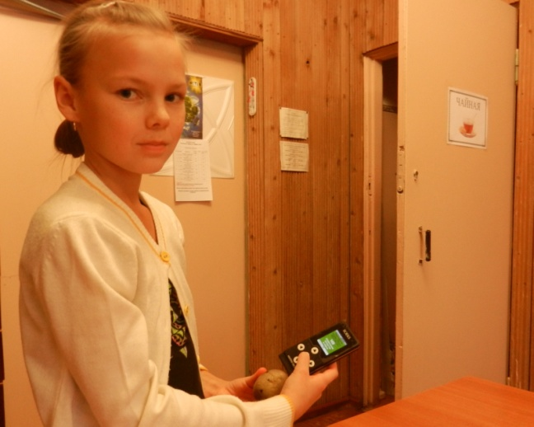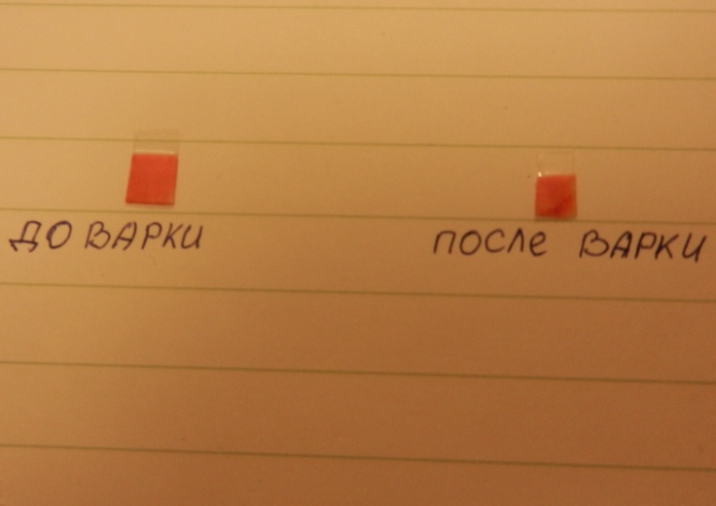
Рис. 16. Работа с нитрат-тестером Рис. 17. Определение содержания нитратов в
картофеле индикаторной полоской

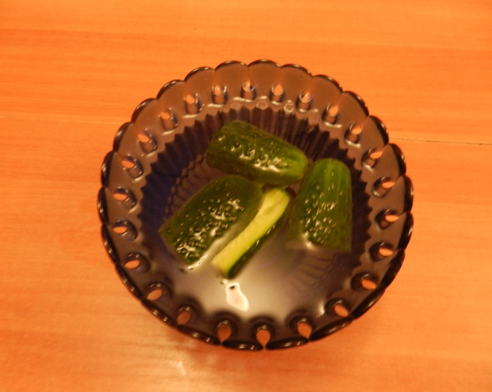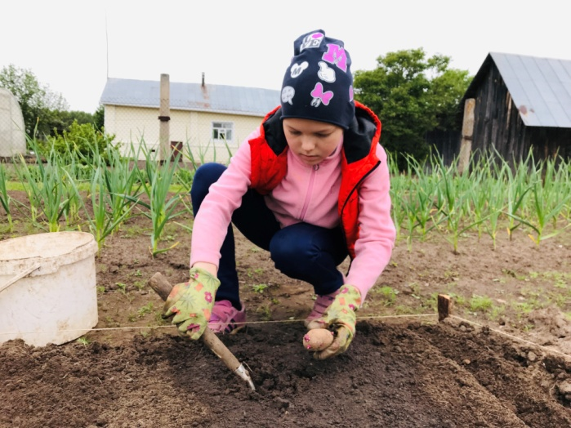

Рис. 18. Замоченные в воде огурцы Рис. 19. Посадка картофеля

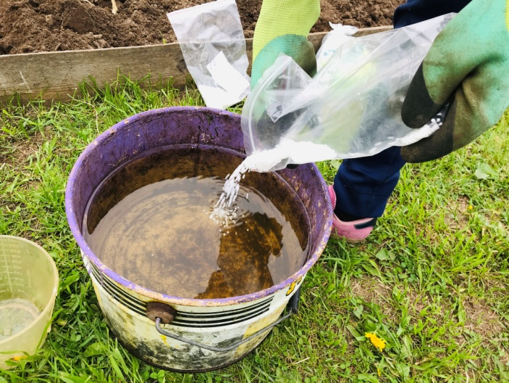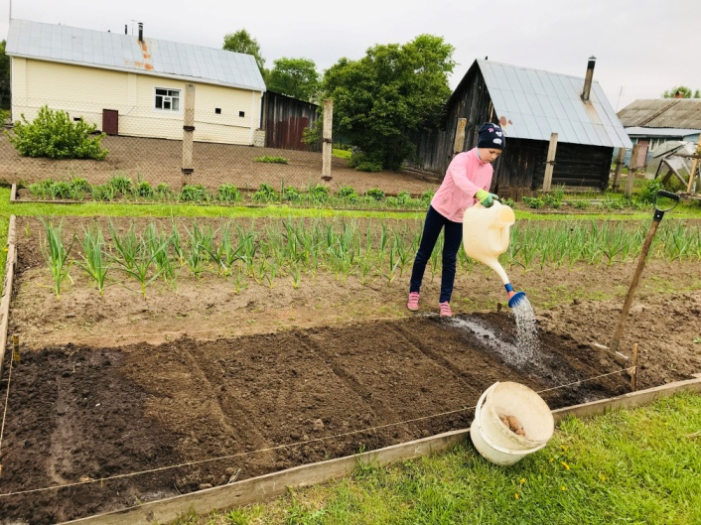
Рис. 20. Добавление азотного Рис. 21. Полив картофеля удобрениями
удобрения в воду

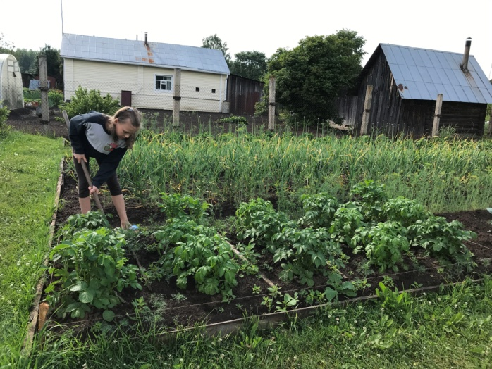
Рис. 22. Окучивание картофеля

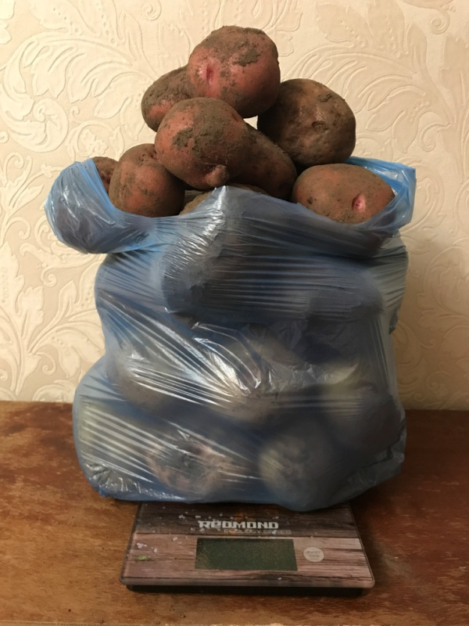
Рис. 23. Взвешивание картофеля

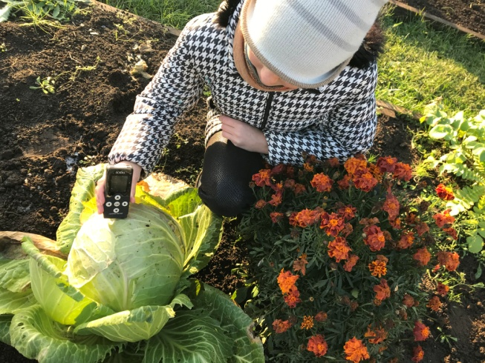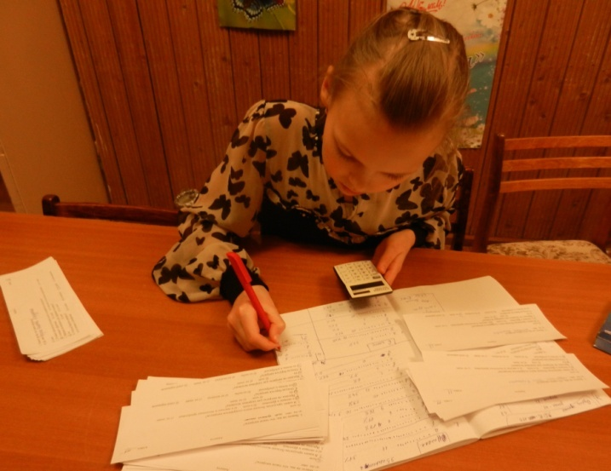
Рис. 24. Измерение нитратов в капусте Рис. 25. Обработка анкет

